**Hátoldali reflexiós echelon terahertzes forrás optimalizálása numerikus számításokon keresztül**  
Illés Gergő $​^{1,*}$, Krizsán Gergő $​^{1,2}$, Pálfalvi László $​^{1}$, Tibai Zoltán $​^{1}$, Almási Gábor $​^{1}$, Hebling János $​^{1,2,3}$, Tóth György $​^{1}$ $​^{1}$ 
 *Pécsi Tudományegyetem, Fizikai Intézet, Pécs, Magyarország $​^{2}$*  
 *Szentágothai János Kutatóközpont, Pécs, Magyarország $​^{3}$*  
 *ELKH-PTE ?Nagy Térerősségű Terahertzes Kutatócsoport?, Pécs, Magyarország*  
 *illesg@gamma.ttk.pte.hu*

**Kivonat:**Az optikai terahertzes források fejlődésével lehetőség nyílt arra, hogy 1 mJ nagyságrendű impulzusenergiákat állítsunk elő [1]. Ezt az impulzusenergiát a döntött impulzusfrontú gerjesztés módszerét [2] használva sikerült elérni. Azonban a döntött impulzusfrontú gerjesztés módszerének számos korlátozó tényezője van. Az első, hogy a kristály nagy ékszöggel rendelkezik, a második, hogy a nagy impulzusfront-döntés következtében a pumpaimpulzus nagymértékű szögdiszperzióval rendelkezik, a harmadik pedig, hogy az elrendezésben használt leképző rendszer nem tökéletes, leképzési hibák keletkeznek. Ezen hibák enyhítésére lehetőséget ad a hátoldali reflexiós elrendezés [3], [4]. A Pécsi Terahertzes kutatócsoport már végzett számításokat az elrendezésen, azonban az akkor használt modell nem vette figyelembe a terahertzes impulzus visszahatását a pumpaimpulzusra.

# Az elrendezés vázlata

A hátoldali reflexiós echelon elrendezés sematikus ábráját az 1. ábra mutatja be.

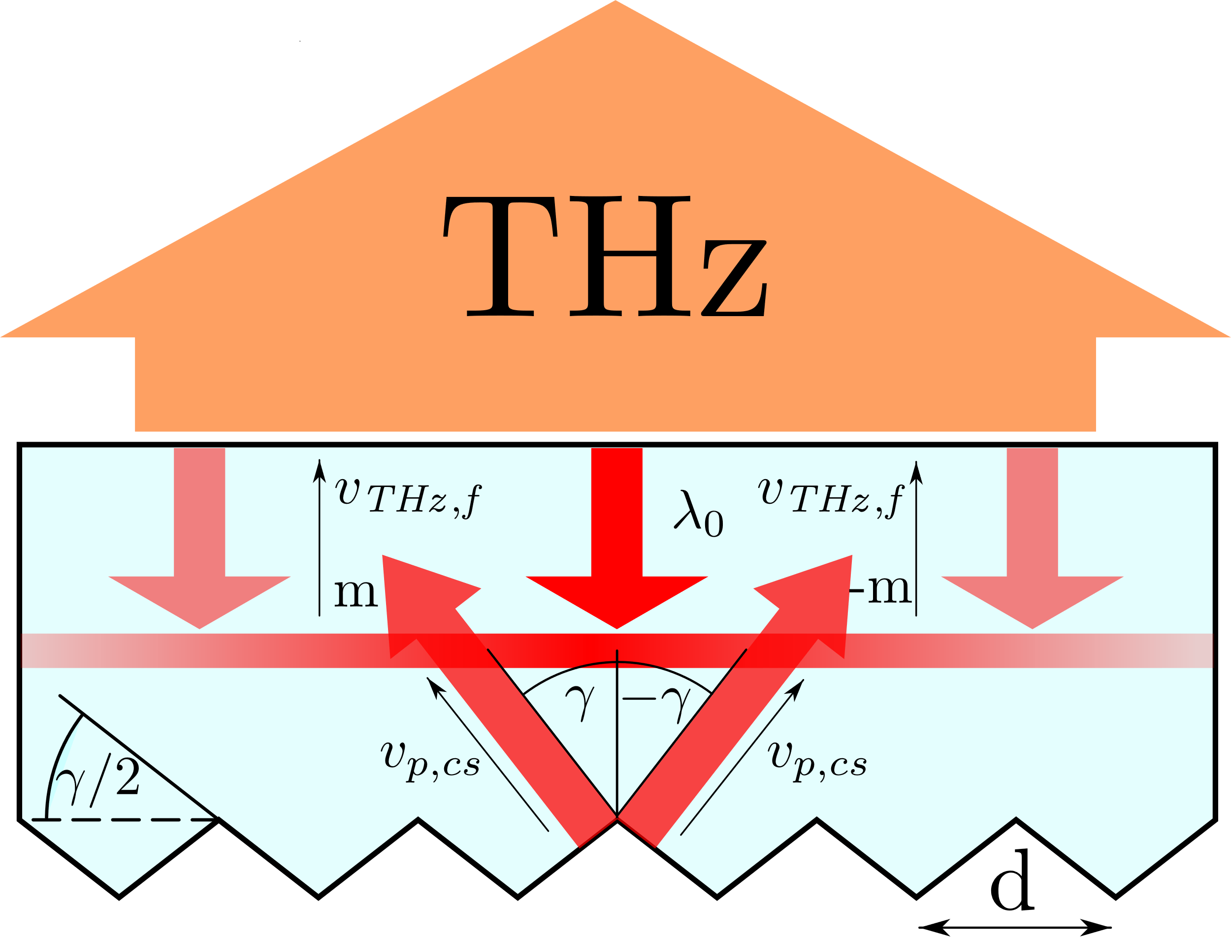

A hátoldali reflexiós echelon sematikus ábrája [4]

Az elrendezés úgy működik, hogy a pumpaimpulzus a kristályra merőlegesen lép be, majd a kristály hátoldalához érve, a megmunkált felületen diffraktálódik. Ezen megmunkálásnak olyannak kell lennie, diffrakció következtében a kialakuló impulzusfrontdöntés megfeleljen a sebességillesztési feltételnek [2]. Amennyiben ez teljesül úgy hatékonyan fog keletkezni a terahertzes (továbbiakban THz-es) impulzus. Az keletkező THz-es impulzus a kristály belépő felületén fog távozni, haladási iránya pedig merőleges lesz erre a felületre, aminek következtében nagy hatásfokú lesz a kicsatolás.

# Numerikus modell

A számítások olyan numerikus modellel készültek amelyek figyelembe veszik a THz-es impulzus visszahatását a pumpaimpulzusra [5]. A döntött impulzusfrontú gerjesztési technika modellezésénél azt tapasztaltuk, hogy a visszahatás következtében nagy mértékben csökken az elérhető maximális térerősséget, valamint azt, hogy azon kristályhossz ahol a hatásfok maximális rövidebb lesz. További számolások során megállapítottuk, hogy a maximális hatásfokhoz tartozó kristályhosszt túllépve a THz-es impulzus megszűnik egyciklusúnak, a térerősségének maximuma nagymértékben csökken és ezáltal használhatatlanná válik. Az itt bemutatott eredményeket a [5]-ben bemutatott modell módosított változatával kaptuk.

# Eredmények

## Hatásfok

Először vizsgáljuk az echelon elrendezés hatásfokát a döntött impulzusfrontú gerjesztés (továbbiakban TPF) elrendezés hatásfokával összehasonlítva. A számításokat 1030 nm-es központi hullámhosszú, 200 fs-os pumpaimpulzust feltételezve végeztük. Az eredményeket a 2. ábra mutatja.

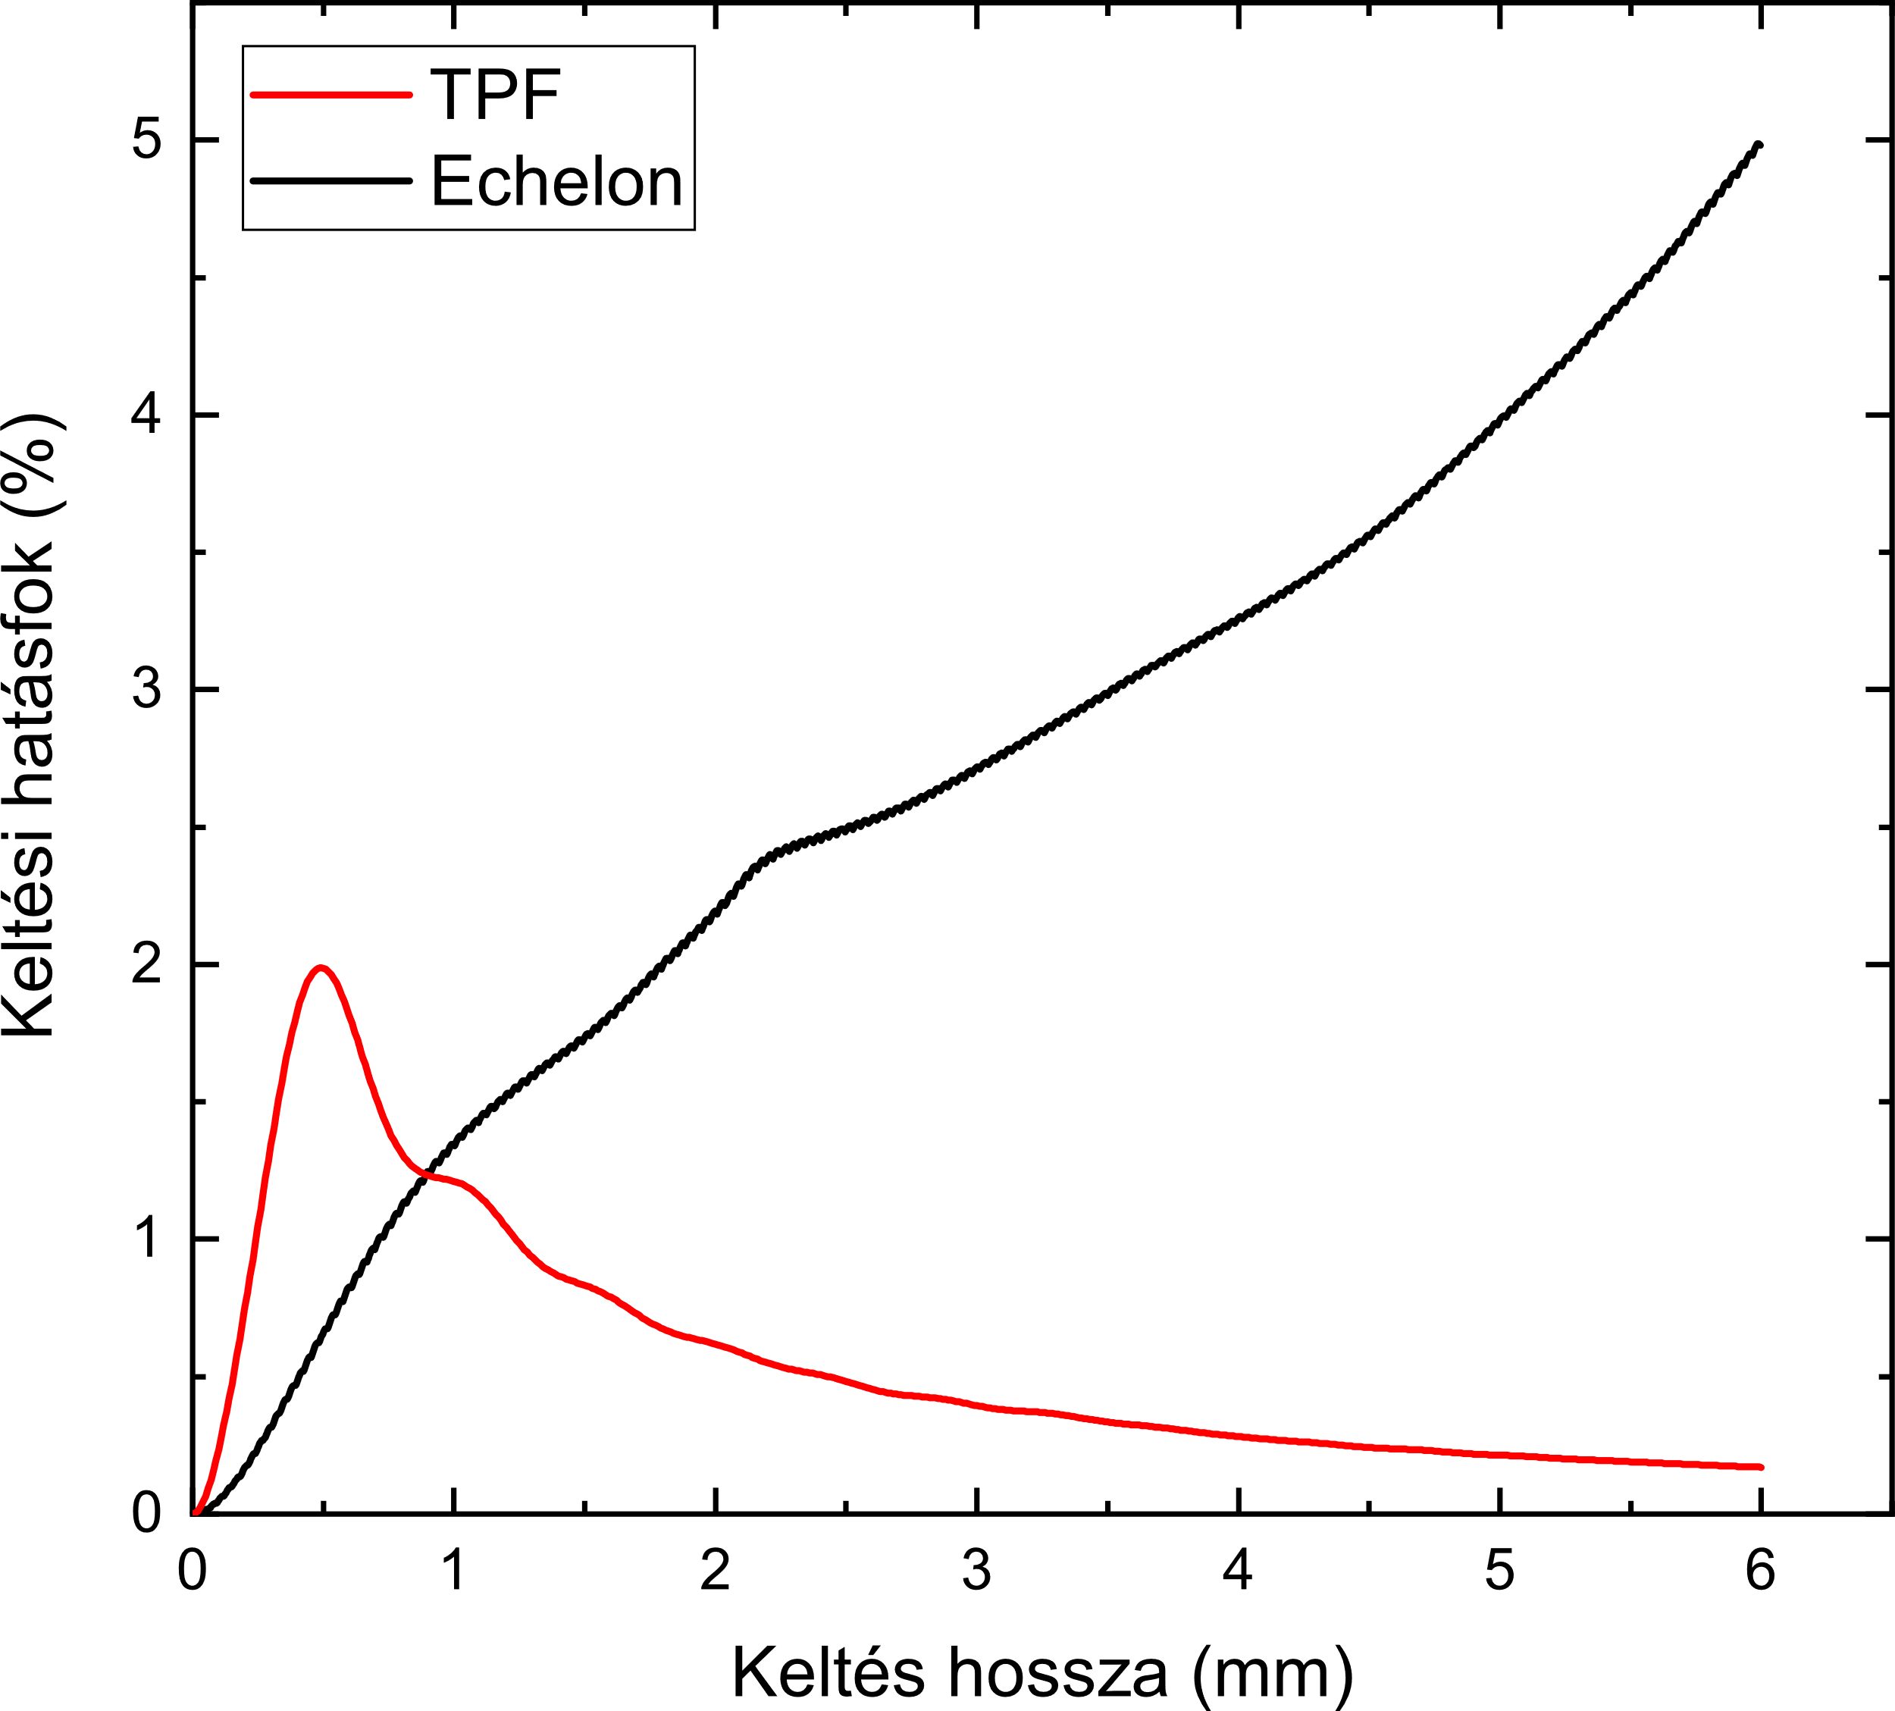

A TPF és az echelon elrendezés hatásfoka

Az ábrán látható, hogy amíg a TPF elrendezés hatásfoka 2% 0,5 mm-es kristályhossz esetén, addig a reflexiós echelon hatásfoka akér az 5%-ot is elérheti 6 mm-es kristályhossz esetén. Ezen számítás alapján azt mondhatjuk, hogy az echelon elrendezés a kedvezőbb, azonban a hatásfok nem az egyetlen tényező. THz generálásnál fontos ezen felül az impulzus időbeli lefutása is, ezért vizsgáljuk meg a THz-es impulzus időbeli lefutását. Láthatjuk továbbá, hogy a TPF hatásfoka gyorsabban növekszik és egy egyértelmű maximumot vesz fel. Az echelon elrendezés hatásfoka a vizsgált tartományon folyamatosan növekszik.

# A térerősségek időbeli lefutása

A TPF elrendezésen végzett korábbi számításokból tudjuk, hogy az elrendezés akkor produkálja a legjobb minőségű THz-es impulzust amikor a maximális hatásfokhoz tartozó kristályhosszat használjuk. Továbbá azt is megállapítottuk szisztematikus számításokon keresztül, hogy amennyiben ennél nagyobb kristályhosszat használunk a THz-es impulzusban sok optikai ciklus jelenik meg, a csúcstérerősség pedig nagy mértékben lecsökken Ha kisebb kristályhosszakat vizsgálunk ott a THz-es impulzus közel egyciklusú, a maximális térerősség pedig alacsonyabb, mint a maximális hatásfokhoz tartozó kristályhossz esetén. Ezen okokból kifolyólag a TPF esetén a maximális hatásfokhoz tartozó kristályhossznál vizsgáljuk a THz-es impulzus időbeli alakját. Az eredményeket a 3. ábra mutatja.

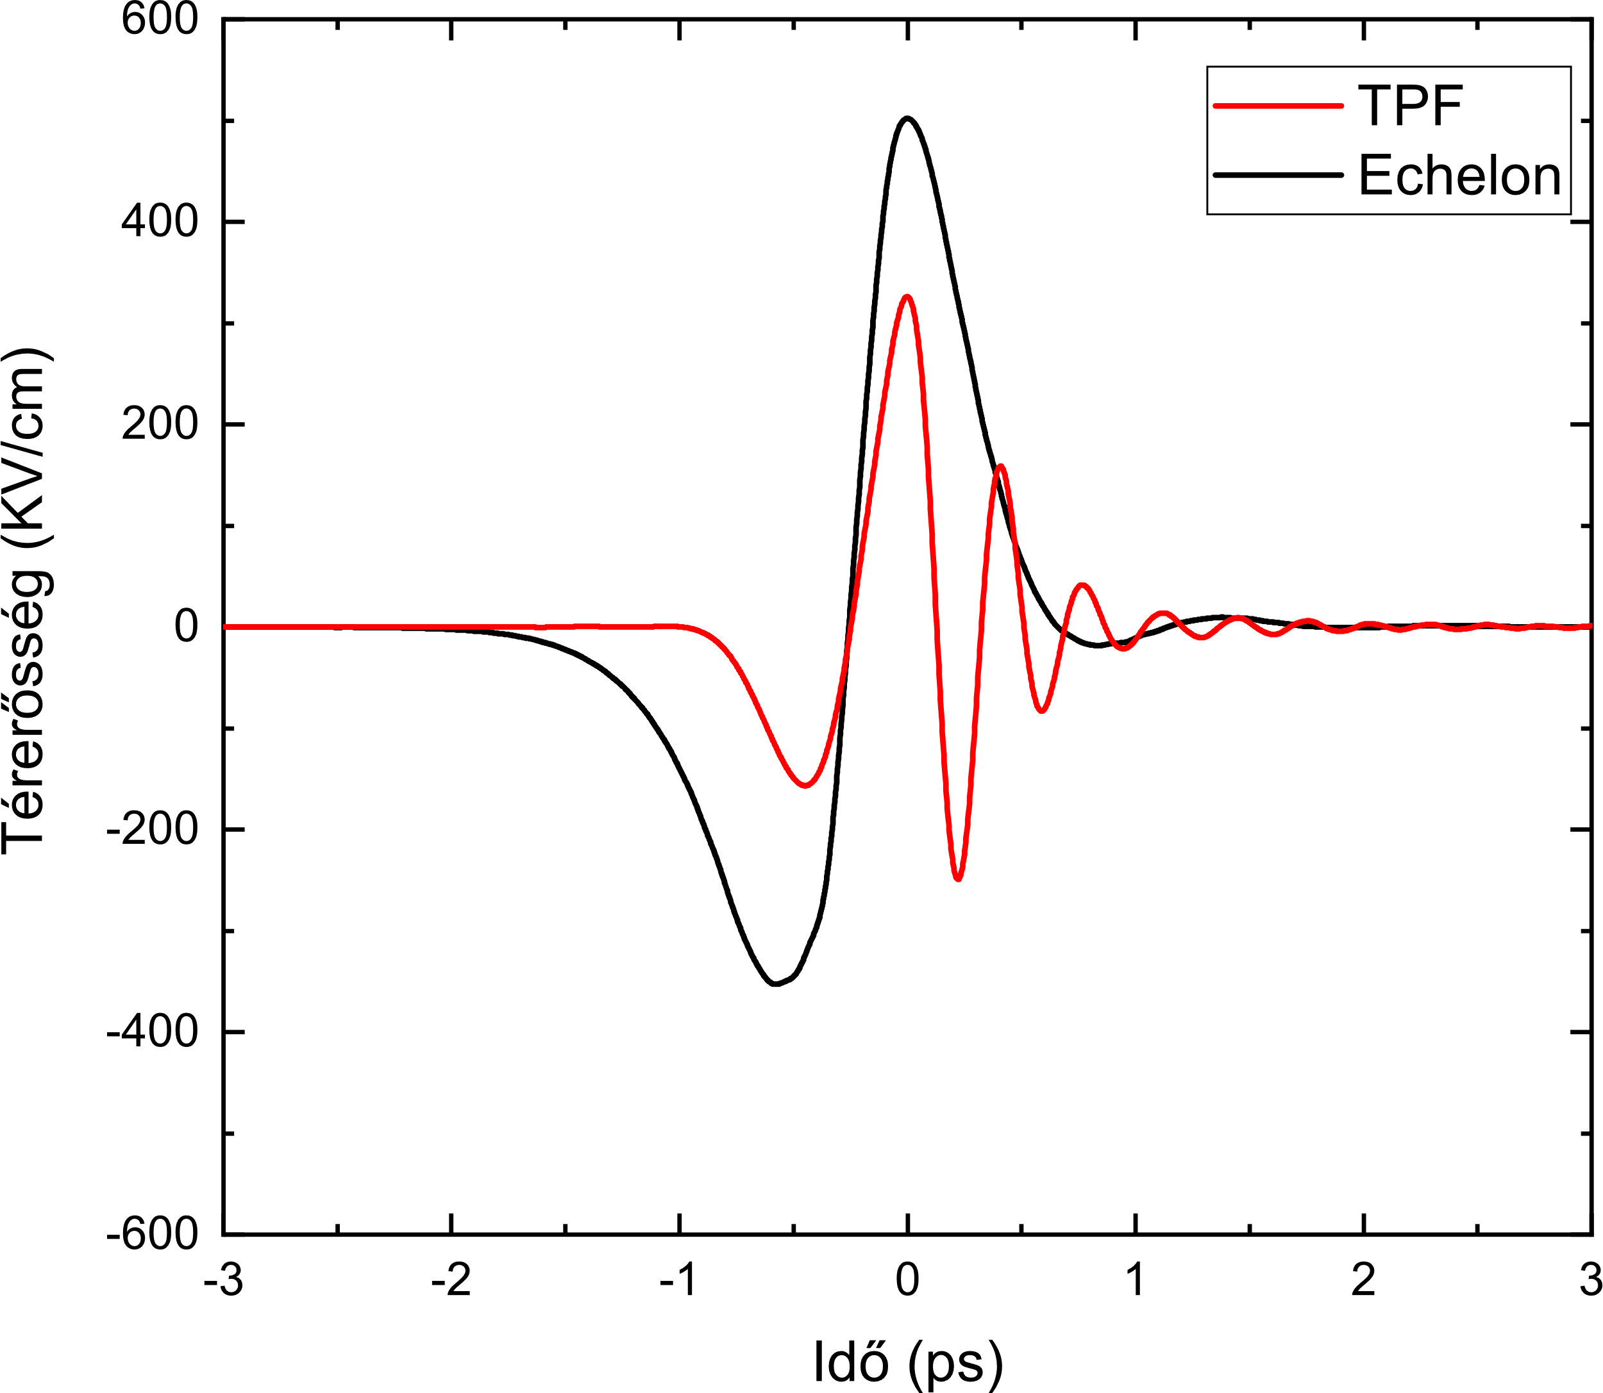

A TPF és az echelon által keltett THz-es impulzus

Láthatjuk, hogy a két impulzus több szempontból is különbözik egymástól. A TPF által keltett impulzus egynél több optikai ciklust is tartalmaz, míg az echelon által keltett impulzus csak egyet. A másik különbség pedig a maximális térerősség. Ezen beállítások mellet a TPF elrendezéssel elérhető maximális térerősség 320 $\frac{KV}{cm}$ az echelon esetében pedig 500 $\frac{KV}{cm}$.

# Következtetés

A bemutattak alapján az mondhatjuk, hogy a hátoldali reflexiós echelon elrendezés ígéretes THz-es forrás. Számításaink azt mutatják, hogy az eddig leggyakrabban használt TPF elrendezésnél nagyobb hatásfokkal képes előállítani nagyobb térerősségű THz-es impulzust. A magas hatásfokkal előállíto tt, nagy térerősséggel rendelkező egyciklusú THz-es impulzusoknak számos helyen felhasználható [6], például töltött részecskék gyorsítására [7].

# Irodalomjegyzék

[1] X. Wu, B. Zhang, J. Ma, and Y. Li, “1.4 mJ high energy THz radiation from lithium niobates,” in *2020 45th international conference on infrared, millimeter, and terahertz waves (IRMMW-THz)*, 2020, pp. 1–2.

[2] J. Hebling, G. Almasi, I. Z. Kozma, and J. Kuhl, “Velocity matching by pulse front tilting for large-area THz-pulse generation,” *Optics Express*, vol. 10, no. 21, pp. 1161–1166, 2002.

[3] G. Krizsán, Z. Tibai, J. Hebling, L. Pálfalvi, G. Almási, and G. Tóth, “Lithium niobate and lithium tantalate based scalable terahertz pulse sources in reflection geometry,” *Optics Express*, vol. 28, no. 23, pp. 34320–34327, 2020.

[4] G. Tóth *et al.*, “Single-cycle scalable terahertz pulse source in reflection geometry,” *Optics Express*, vol. 27, no. 21, pp. 30681–30691, 2019.

[5] K. Ravi, W. R. Huang, S. Carbajo, X. Wu, and F. Kärtner, “Limitations to THz generation by optical rectification using tilted pulse fronts,” *Optics express*, vol. 22, no. 17, pp. 20239–20251, 2014.

[6] X. C. Zhang, A. Shkurinov, and Y. Zhang, “Extreme terahertz science,” *Nature Photonics*, vol. 11, no. 1, pp. 16–18, 2017.

[7] E. A. Nanni *et al.*, “Terahertz-driven linear electron acceleration,” *Nature communications*, vol. 6, no. 1, pp. 1–8, 2015.